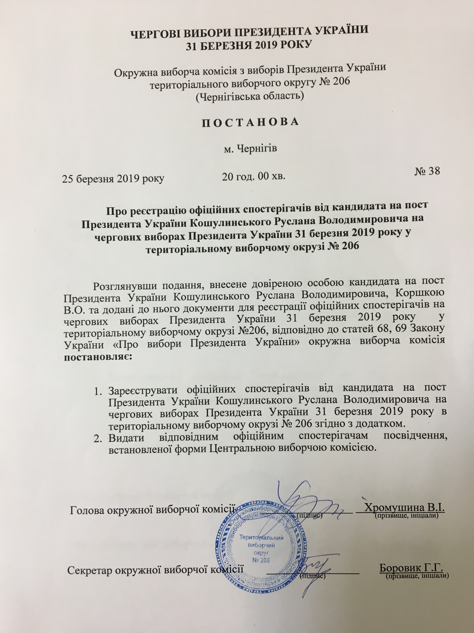

Додаток

До постанови окружної виборчої комісії

Територіального виборчого округу №206

Від 25 березня 2019 року №38

СПИСОК

Офіційних спостерігачів від кандидата на пост Президента України Кошулинського Руслана Володимировича на чергових виборах Президента України

31 березня 2019 року у територіальному виборчому окрузі №206

№ з/п | Прізвище, ім’я та по батькові офіційного спостерігача
 | Бичкова Ксенія Олександрівна
 | Білецька Ніна Петрівна
 | Вороніна Ольга Анатоліївна
 | Гапоненко Олександр Сергійович
 | Гришко Дмитро Миколайович
 | Дамоцька Анна Олександрівна
 | Дамоцька Ольга Борисівна
 | Карпенко Борис Миколайович
 | Колоша Оксана Сергіївна
 | Красножон Володимир Іванович
 | Красота Ілля Олександрович
 | Курдюк Тетяна Василівна
 | Лепеха Андрій Володимирович
 | Лутченко Олена Миколаївна
 | Льодова Світлана Миколаївна
 | Матюк Денис Олексійович
 | Науменко Микола Олексійович
 | Пожарська Олена Михайлівна
 | Половецький Юрій Іванович
 | Попов Денис В’ячеславович
 | Сальник Петро Васильович
 | Сезончик Юлія Олександрівна
 | Скумін Олександр Миколайович
 | Соловей Світлана Василівна
 | Томилко Микола Миколайович
 | Шульга Ігор Миколайович
 | Яременко Лариса Іванівна

Секретар окружної виборчої комісії Боровик Г.Г
територіального виборчого округу №206

